Câu 1: Phân số chỉ số miếng bánh pizza còn lại là:
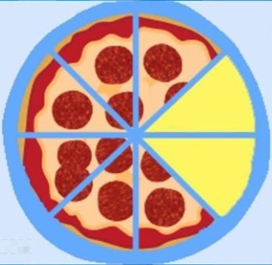
A. . | B. . | C. . | D. .
Câu 2: Phân số đọc là:
A. Năm phần chín. | B. Chín phần năm.
C. Năm trên chín. | D. Chín dưới năm.
Câu 3: Phân số “Mười một phần mười bốn” viết là:
A. . | B. . | C. . | D. .
Câu 4: Phép chia 89:100 được biểu diễn dưới dạng phân số là:
A. . | B. . | C. . | D. .
Câu 5: Có 3 quả táo chia đều cho 5 bạn. Mỗi bạn được ... quả táo?
A. . | B. . | C. . | D. .
Câu 6: Phân số nào là phân số tối giản?
A. . | B. . | C. . | D. .
Câu 7: Phân số lớn hơn 1 là:
A. . | B. . | C. . | D. .
Câu 8: Trong rổ có 100 quả trứng gà. Mẹ mang 65 quả ra chợ bán. Phân số biểu diễn số trứng mẹ đã mang đi bán là:
A. . | B. . | C. . | D. .
Câu 9: Hãy giúp Lan sắp xếp các phân số trong bảng theo thứ tự giảm dần
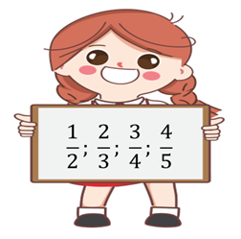
- 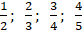.
- 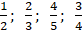.
- 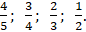
- 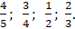
Câu 10: Phân số nhỏ hơn số nào sau đây:
A. 1. | B. 2. | C. 3. | D. 4.
Câu 11: Phân số nhỏ hơn phân số là:
A. . | B. . | C. . | D. .
Câu 12: Phân số lớn nhất trong các phân số 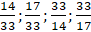 là:
A. . | B. . | C. . | D. .
Câu 13: Dấu thích hợp vào chỗ chấm ... là:
A. >. | B. <. | C. =. | D. +.
Câu 14: Phân số nào không bằng phân số ?
A. . | B. . | C. . | D. .
Câu 15: Phân số nào dưới đây là phân số thập phân:
A. . | B. . | C. . | D. .
Câu 16: Phân số thập phân đọc là:
A. Hai mươi ba phần mười. | B. Ba mươi hai phần mười.
C. Hai mươi ba và mười. | D. Hai mươi ba trên mười.
Câu 17: Phân số nào dưới đây là phân số thập phân?
A. 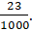 | B. | C. | D.
Câu 18: Phân số “Bảy mươi chín phần một trăm” viết là:
A. . | B. . | C. . | D. .
Câu 19: Phân số được viết dưới dạng số thập phân có mẫu số bằng 10 là:
A. . | B. . . | C. . | D. .
Câu 20: Phân số được viết dưới dạng phân số thập phân là:

